Муниципальное бюджетное дошкольное образовательное учреждение

«Детский сад № 27»

Конспект мероприятия с родителями

«Веселые шары»

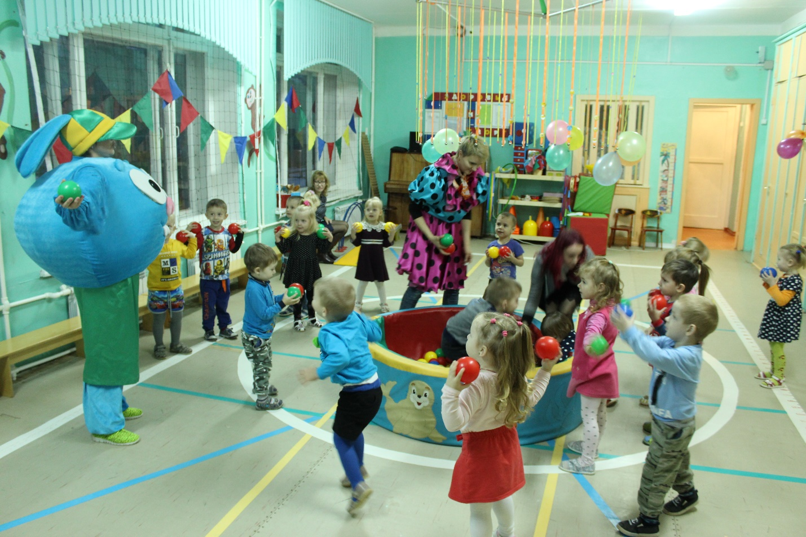

г. Балахна

2019г.

**Цель:** закрепление у детей представлений о свойстве шара. (Он крутится, может катится с гори, у него нет углов).

**Материал:** бассейн с пластмассовыми шарами, деревянная горка, большой кубик, большой мячик, 2 корзины, 2 дуги, мячи по количеству детей, мультимедийная аппаратура, шкатулка в виде шара.

Участники: воспитатель, Крош, дети, горошинки.

|  |  |  |
| --- | --- | --- |
| Методы и приёмы | Деятельность воспитателя | Деятельность детей |
| **1)Организационный момент.**  Звучит веселая музыка.  Музыкальная игра «Летчики»  ОРУ с шарами из сухого бассейна.  Игровое упражнение «Катаем шар».  Звучит музыка и в зал заходят 2 девушки Горошинки.  Подвижная игра «Большой- маленький».  Загадка  П.И. «Прокати мяч в ворота».  Ира малой подвижности «Летит мяч».  Игра «Отыщи- ка, дружок». | В: ребята, а вы любите играть с шарами? (Да) тогда мы с вами отправляемся в страну «Веселых шаров». Поехали.  К: ой, ребята, тут в стране есть интересный бассейн. Посмотрите. Что в нем? (Шарики). А я знаю, как с ними поиграть. Берите по 1 шарику в каждую руку.  После долгого перелета нужно хорошо размяться.  Крош нечаянно роняет свой шар, и он укатывается.  К: ой, какой я неуклюжий.  В: Ну что ты, Крош. С шарами нужно быть очень внимательными и аккуратными, а то они могут что сделать ребята? (Укатиться). Правильно, шар может укатиться. Я придумала. Давайте покатаем наши шары по наклонно горке.  Г: здравствуйте ребята мы девочки- горошинки. Мы очень рады видеть вас в нашей стране «Веселых шариков». В этой стране много разных игр и испытаний. Хотите с нами поиграть? (Да).  В: ребята, а вы можете различать какие шары большие, а какие маленькие? (Да) Давайте попробуем.  Воспитатель показывает 2 шара. Это какой шар? (маленький), а этот? (большой). Какие вы внимательные.  И так. Перед нами две корзинки. Большая и маленькая. Какие шары мы будем складывать в маленькую корзинку? (маленькие). А большие шарики? (в большую корзинку).  Но я усложню вам задачу. Девочки будут собирать маленькие шары, а мальчики большие.  Г: какие вы молодцы, ребята. Вот вы и собрали все- все шарики и навели порядок в нашей стране.  К: а я вот тут когда помогал ребятам собрать шарики, нашел коробку с непонятными предметами (выносит коробку с кубиками). Я не понимаю, то это такое? (Кубики). Я хочу их прокатить с горки. У меня это получится? (Нет). А почему? (у кубика есть углы и они будут мешать кубику катиться)  А я хочу проверить. (рассыпает коробку с кубиками).  В: Видишь, Крош. Твои кубки не умеют катиться. И наши ребята это уже знают.  В: Ребята, а какая игрушка похожа на шарик? Отгадайте загадку.  *По асфальту я скачу*  *Через двор в траву лечу*  *От друзей меня не прячь,*  *Поиграй- ка с нами….(мяч).*  В: мячик наш веселый не может так лежать. Он просит ребятишек еще с ним поиграть.  Смотрите-ка, горошинки принесли к нам ворота. Интересно, как мы с ними можем поиграть? (Мы можем покатать в эти ворота мячики).  Правильно, ребята. Но что бы наши мячи не укатились от нас, нам надо постоянно за ними следить и не упускать их из виду. Поэтому я вам предлагаю пролезать за мячиком на четвереньках каждый раз, когда мяч будет прокатываться через ворота.  (Повторяется 3-4 раза).  В: а теперь хочу узнать, в мяч умеете играть? (Да). А хотите? (да).  Тога давайте поиграем. Встаем в круг. Ребята, вы будете мячик предавать друг- другу в руки по кругу. А я буду рассказывать стих про наш мячик. Когда я закончу стихотворение, у того, у кого в руках будет мячик выйдет в центр круга и будет прыгать как мячик. (прыжки на двух ногах).  В: вот как здорово мы поиграли. Но я тут в стране увидела что- то очень интересное- бассейн. Но в нем нет воды, в нем только мячики.  Г: да, да. У нас есть сухой Бассейн. Но мы когда играли в нем, растеряли все наши игрушки. Ребята, вы сможете их отыскать? (Да)  (Дети ищут в сухом бассейне с шарами разные предметы: игрушки, кубики и т.д.)  В: Молодцы ребята. Какие вы все смелые, ловкие, умелые. В игры хорошо играли и, наверное, устали?  Пора праздник завершать. Наши детки малыши любят разные мячи, а как сладкие приз чупа- чупсы хороши. | Звучит музыка, дети заходят в зал и встают около воспитателя.  Дети играют в игру «Летчики».  Дети выполняют ОРУ вместе с Крошем.  Ответ детей.  Дети катают шар по горке.  Ответы детей.  Ответы детей.  Мальчики и девочки собирают шары.  Ответы детей.  Ответы детей.  Ответы детей.  Дети прокатывают мячики через ворота и пролезают под воротами на четвереньках, не задевая дуги спиной.  Дети играют в игру.  Дети ищут в бассейне игрушки. |